(출판용 논문작성양식) // 온라인 접수 시, 본 라인은 삭제한 후 제출해 주세요.
(가칭)CUDA를 이용한 AES알고리즘 암호화 속도 분석
저자1 정준영^{O} 저자2 김철홍
저자 소속 숭실대학교 컴퓨터학부
저자1 dbahsmssk@ssu.ac.kr, 저자2 이메일주소

AES Algorithm Encryption Rate Analysis Using CUDA
저자1 Jun-Yeoung Jeong^{O} 저자2 Cheol-Hong Kim
School of Computing, Soongsil Universty
요 약
컴퓨터의 시스템성능을 향상시키기 위해 GPU를(Graphics Processing Unit)활용한 GPGPU에 관심이 커지고 있다. 최신 GPU는 GPGPU를 활용한 범용 연산이 가능한데, GPU는 내장된 다수의 코어를 활용하여 다수의 스레드를 병렬로 수행함으로써 강력한 성능을 제공한다. AES알고리즘은 미국 연방 정보 처리 표준으로 지정된 암호화 방식으로, 가장 널리 쓰이는 대칭키 알고리즘이다. AES알고리즘은 다수의 병렬연산을 요구한다. 이때 CPU구조에서는 효율적인 병렬처리가 이뤄지지 않음으로, 본 논문에서는 강력한 병렬처리를 지원하는 GPGPU에서 AES알고리즘을 수행하면서 스레드의 증가에 따른 처리시간이 얼마나 감소하는지 실험해 보았다.

1. 서 론
그래픽 처리 장치(GPU)는 그래픽 작업을 중심으로 특화되어 수천개의 스레드를 활용한 병렬연산으로 높은 성능을 제공한다. GPU는 단일 명령 다중 스레드(SIMT: Single Instruction Multiple Threads)모델을 통해 하나의 명령을 다수의 스레드를 활용하여 병렬적으로 처리할 수 있다.[1]
이를 위해 GPU는 여러개의 연산 프로세서와 높은 메모리 대역폭등 대량의 병렬처리가 가능한 하드웨어 자원을 가지는 프로세서이다.[2] 이를 바탕으로 그래픽 연산과 같은 병렬연산이 많은 작업에 CPU보다 나은 성능을 보여준다.
최신 GPU는 그래픽 연산뿐만 아니라 범용연산도 가능하여 이를 GPGPU(General-Purpose computation on the Graphics Processing Units)라고 부른다. GPU제조업체들은 GPGPU의 효율적인 사용을 위해 다양한 응용 프로그래밍 인터페이스(API:Application Programming Interface)를 제공한다.[3] 이에 따라 프로그래머들은 GPGPU의 고성능 처리능력을 다양한 분야에서 보다 쉽게 활용할 수 있게 되었다.
AES(Advanced Encryption Standard)는 미국 연방 정보처리 표준으로 지정된 강력한 암호화 방식이다. AES는 알고리즘에 따라 암호화와 복호화로 동작하는데 128비트, 192, 256비트의 키 값을 통해 동작한다.[4] 이때 각 비트별로 연산되는 라운드의 수가 다르다. AES는 펌웨어부터 소프트웨어까지 다양한 환경에서 동작이 가능하지만 빠른 연산 결과를 도출하기 위해서는 빠른 병렬연산처리능력이 요구된다. 이때 병렬 처리에서 강력한 성능을 제공하는 GPU에서 는 AES알고리즘의 효과적인 수행이 가능하다. 이에따라 GPGPU에서 AES의 암호화 과정을 수행하면서 스레드 수에 따라 성능향상이 얼마나 이루어 지는지 분석하고자 한다.
본 논문의 구성은 다음과 같다. 2장에서 수행되는 GPGPU와 CUDA, AES에 대해서 설명한다. 3장에서는 실험결과를 기술하고 4장에서 결론을 맺는다.

2. 연구 배경
본 장에서는 실험 대상인 NVIDIA GPU구조에 대한 설명과 CUDA에 대한 설명을 기술한다. 그리고 AES알고리즘에 대한 설명을 기술한다.

2.1 GPU 구조
GPU는 초기 간단한 렌더링 기능을 제공하는 보조 프로세서에서 시작했다. 지금은 응용프로그램을 계산 가능한 범용컴퓨팅(GPGPU)로 발전했다. (그림 1)은 실험에 사용된 GPU의 구조인 NVIDIA사의 Turing 아키텍처의 SM보여준다. 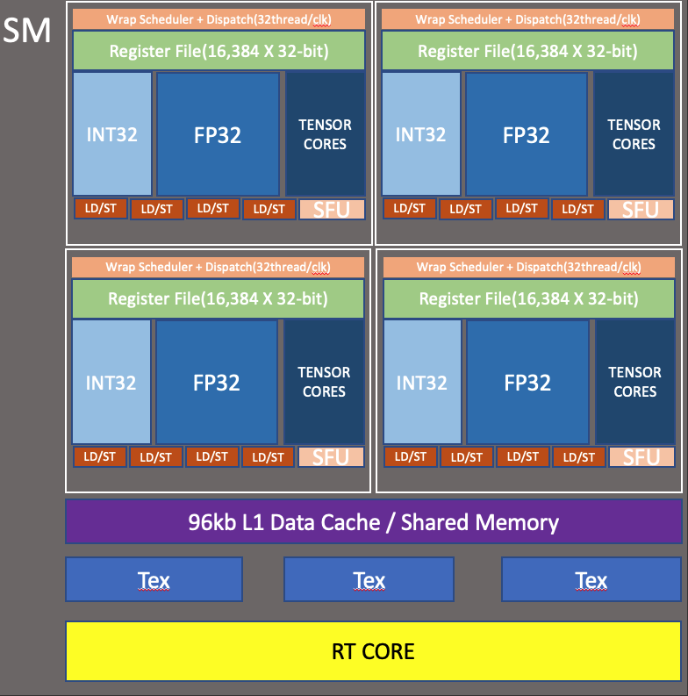
그림 1. NVIDIA Turing SM구조

Turing 아키텍처에서는 GPU내부에 작업을 병렬로 수행하는 SM이 36개까지 존재한다.[5] 각 SM은 Warp스케줄러와 레지스터 파일을 가진다. 그리고 각 SM에는 CUDA코어가 존재하는데 정수연산을 담당하는 INT32코어 64개와 부동소수점연산을 담당하는 FP32코어 64개가 포함된다. 그리고 CUDA코어에서 수행되지 못하는 복잡한 연산을 처리하기 위한 SFU(Special Function Unit)가 존재한다. SM내부에는 load/store명령을 수행하는 (Ld/ST)유닛이 존재한다. Turing SM은 4개의 블록으로 분할되는데 이때 각각 16개의 FP32코어, INT32코어로 분할되고, 2개의 Tensor코어, 1개의 워프 스케줄러 및 디스패치 유닛으로 분할된다. 그리고 4개의 블록은 1개의 96kb L1캐쉬와 공유메모리를 공유한다.

2.2 CUDA
Cuda(compute unified device architecture)는 NVIDIA의 GPU를 이용하여 프로그래밍 하기 위한 기술이다. CUDA는 GPU에서의 프로그래밍을 제공하기 위해 하드웨어와의 드라이버, 다양한 API, 컴파일러(NVCC)와 라이브러리를 제공한다. CUDA프로그래밍에서 CPU는 호스트(host), GPU는 디바이스(device)로 정의된다.[6]
CUDA프로그래밍에서 쓰레드 모델은 최상위 레벨로 GRID가 구성되며 이는 응용프로그램이 동작할때 할당된다. 그리드는 2차원 블록을 포함하는데 하나의 블록은 하나의 단일 멀티프로세서에서 동작하고, 이때 다른 불록과의 동기화가 불가능하고, 같은 시간에 동시에 실행됨을 보장받지 못한다.
블록의 내부는 3차원 쓰레드의 집합으로 구성되는데 각 쓰레드는 멀티프로세서 내부의 서로 다른 코어에 의해 할당되고, 쓰레드는 WARP라는 단위로 할당되어 SIMT형태로 명령어를 수행한다. 본 논문에서는 WARP단위를 32로 실험했다.
CUDA프로그래밍에서 GPU의 메모리 모델의 이해 또한 중요하다. GPU에는 레지스터, 공유메모리, 전역메모리, 컨스턴트메모리 등이 있다. 레지스터는 쓰레드가 각자 나누어 사용한다. 쓰레드에 각자 할당되는 변수를 위해 존재한다. 이때 사용할 레지스터의 수는 사용자가 지정할 수 없다. 컴파일러가 자동으로 조정하기 때문이다. 공유 메모리는 캐쉬 메모리를 사용하기에 속도가 빠르다. 공유메모리는 같은 블록내의 쓰레드끼리 서로 데이터를 공유할수 있다. 본 실험에서는 암호화 과정에서 쓰레드가 공통적으로 사용하는 변수인 확장키, sbox, mix columns에 필요한 계산값들을 공유메모리에 할당해 주어서 속도를 높였다

2.3 AES 알고리즘
AES는 미국표준기술연구소(NITS)에 의해 재정된 암호화 방식이다. 2001년에는 미국 연방정보처리 표준으로 공표되었고, 이후 전세계적으로 널리 쓰이고 있는 암호화 방식으로 암호화와 복호화 과정에서 동일한 키가 사용되는 대칭키 알고리즘이다. 그리고 알고리즘의 설계가 단순하여 많은 하드웨어 자원을 요구하지 않는다. 이로 인해 임베디드 프로세서와 적은 메모리로도 설계가 가능하다. 암호화가 블록단위로 이루어 지며, 블록의 크기를 선택할 수 있다. 본 논문에서는 128bit를 기준으로 하였다. 이후 블록단위로 평문을 나누어 암호화 과정을 거친다.
(그림2)는 AES의 암호화 과정을 보여준다. 암호화 과정은 Sub Byte(바이트치환), ShiftRows(행의 쉬프트), MixColumns(열의 혼합)을 거치는데 이가 한 라운드로 구성되고 평문의 길이에 따라 라운드 횟수가 정해진다. 128bit의 경우 라운드 횟수는 10이 된다. 이때 1개의 쓰레드가 하나의 블록을 맡아서 암호화 과정을 수행하게 된다.
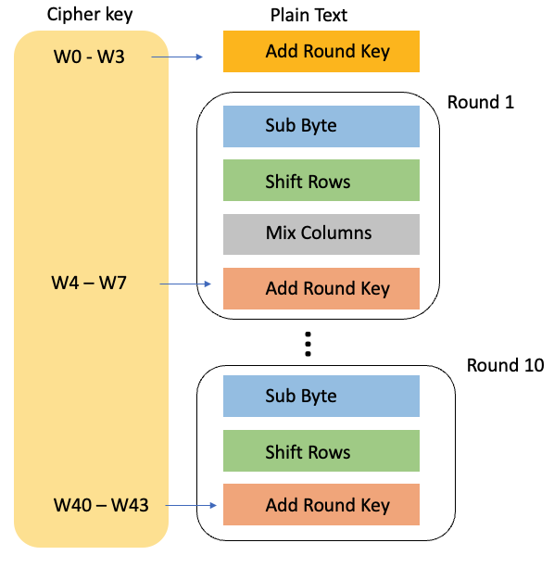
그림 1. AES알고리즘 암호화 과정

3. 실험결과.
본 논문에서 사용된 GPU는 NVIDIA의 GeForce RTX 2060이다. CUDA는 version 11.4를 사용했다. 평문의 크기는 50kb, 500kb, 5000kb크기로 작성했는데 이때 python의 secrets모듈을 통해 16진수의 임의의 텍스트 문자열을 생성했다. CUDA에서 wrap size는 32, block은 1개만 할당한 후 10회를 실행하고 평균을 계산하여 스레드 숫자에 따른 암호화 속도의 차이를 ms단위로 측정했다.
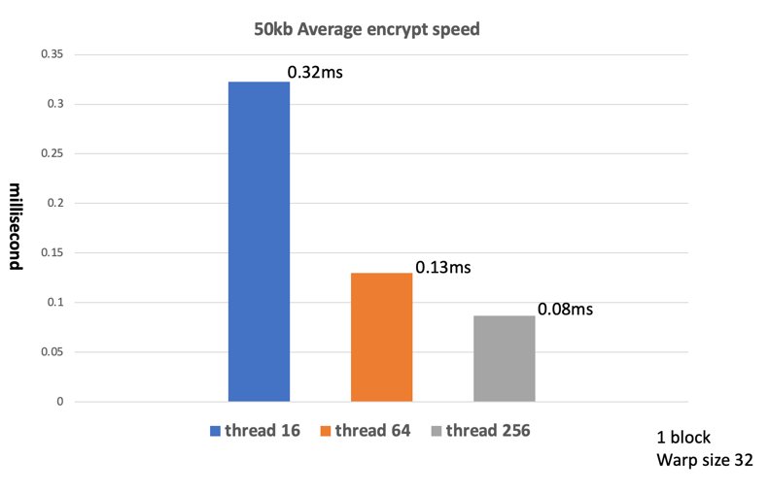
그림 2. thread에 따른 50kb 평문 암호화 평균 속도

(그림3)은 50kb파일을 암호화 하는 thread들의 속도의 평균을 보여준다. 16개의 Thread를 사용할때 평균적인 암호화속도는 0.32ms로 측정되었다, 64개의 Thread를 사용할때의 평균속도는 0.13ms으로 이는 16개 대비 2.46배 빠른 속도였다. 그리고 Thread를 256개의개 사용할때 평균속도는 0.08ms로 가장 빨랐는데 이는 64개 대비 1.62배 빠르고, 16개 대비 4배 빠른 속도였다.

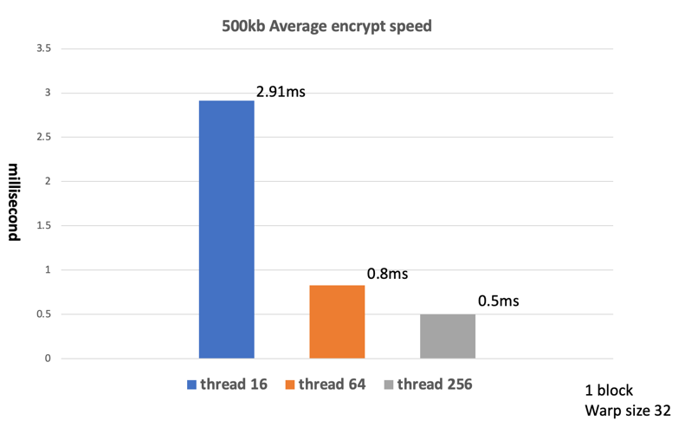
그림 3. thread에 따른 500kb 평문 암호화 평균 속도

(그림4)는 500kb파일을 암호화 하는 thread들의 속도의 평균을 보여준다. 16개의 Thread를 사용해 암호화 할때 평균 2.93ms의 속도를 보여주었다. Thread를 64개 쓸때는 평균 0.8ms의 속도로 측정되어 이는 16개 대비 3.63배 빠른 속도로 나타났다. 그리고 Thread를 256개 사용할때 평균 0.5ms속도를 보여주었는데 이는 64개 대비 1.6배 빠르고, 16개 대비 5.82배 빠른 속도였다.

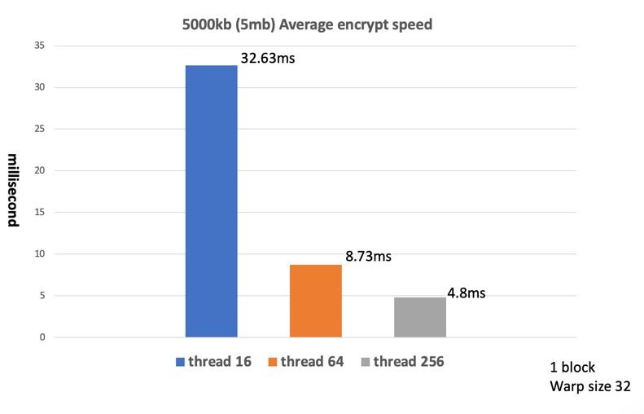
그림 4. thread에 따른 5000kb 평문 암호화 평균 속도

(그림5)는 5000kb파일을 암호화 하는 thread들의 속도의 평균을 보여준다. Thread를 16개 사용하여 암호화 할때 평균 32.63ms의 속도가 측정되었다. Thread를 64개 사용할때는 평균 8.73ms의 속도를 보여주었는데 이는 16개 대비 3.74배 빠른 속도였다. 그리고 Thread를 256개를 사용할때 평균 4.8ms속도를 보여주었는데 이는 64개 대비 1.8배 빠르고, 16개 대비 6.8배 빠른 속도였다.

4. 결론
본 논문에서는 실험을 통해 Thread를 많이 사용할수록 AES알고리즘 암호화 속도의 차이가 있음을 확인하였다. 5000kb파일을 암호화 할때 Thread의 따라 최대 6.8배의 암호화 속도 차이를 보였는데 이는 CPU와 다르게 GPGPU에서 강력한 병렬처리 성능을 제공하기 때문이다. 향후에는 Thread의 개수 뿐만 아니라 Block의 개수도 늘리면 더욱 빠른 암호화 속도를 얻을수 있을것으로 기대되며, AES와 같은 병렬연산이 많은 알고리즘을 GPGPU를 통해 수행한다면 더 높은 성능을 얻을 수 있을 것이다.

ACKNOWLEDGMENT
이 논문은 정부(과학기술정보통신부)의 재원으로 한국연구재단의 지원을 받아 수행된 연구임 (NO.2021R1A2C1009031)

참고문헌

[1] Dong Oh Son, Hong Jun Choi, Cheol Hong Kim, “IPC-based Dynamic SM management on GPGPU for Executing AES Algorithm”, 한국컴퓨터정보학회논문지, vol.25, no.2, pp.11-19 Febuary 2020
[2] Mingoo Moon, Cheol Hong Kim, “Cache Contention based CTA Allocation Method for GPGPUs”,한국차세대컴퓨팅학회논문지 vol.16, no.5,pp. 47-57, 2020
[3] FIPS 197, Advanced Encryption Standard (AES), available at
https://csrc.nist.gov/csrc/media/publications/fips/197/final/documents/fips-197
[4] CUDA SDK, available at
http://developerdownload.nvidia.com/compu te/cuda/sdk/website/samples.html
[5] NVIDIA Turing architecture, available at
https://images.nvidia.com/aem-dam/en-zz/Solutions/design-visualization/technologies/turing-architecture/NVIDIA-Turing-Architecture-Whitepaper
[6] NVIDIA CUDA Programming, available at http://www.nvidia.com/object/cuda_home_ne w.html

